
ESCOLA ESTADUAL BUENO BRANDÃO
ATIVIDADE DE MATEMÁTICA – 2 º ANO
DATA: / ______/__________

- RESOLVA A SITUAÇÃO ABAIXO COM MUITA ATENÇÃO:
- MAGALI FOI COLHER UMAS MAÇÃS PARA FAZER DOAÇÕES . ELA COLHEU 37 MAÇÃS E DOOU 12. COM QUANTAS MAÇÃS ELA CHEGOU EM CASA?

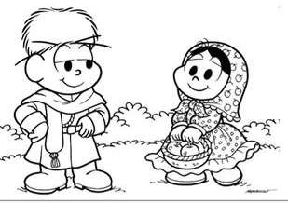
RESPOSTA:
OPERAÇÃO

- DESCUBRA O NOME DE CADA CRIANÇA, RESOLVENDO AS OPERAÇÕES A SEGUIR. DEPOIS, ESCREVA O NOME CERTO ABAIXO DE CADA ROSTO.
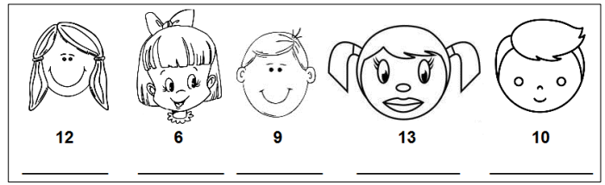

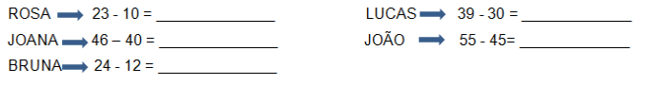

_________________________________________________________________________
3- QUAL É O NÚMERO?

A) 8 DEZENAS: __________ E) 5 DEZENAS E 9 UNIDADES: ___________
B) 7 DEZENAS: __________ F) 4 DEZENAS E 9 UNIDADES: ___________
C) 4 DEZENAS:__________ G) 6 DEZENAS: ____________
D) 6 DEZENAS E 6 UNIDADES: ___________

________________________________________________________________________
4- ESCREVA NO CADERNO DE 5 EM 5 ATÉ 50.
_______________________________________________________________________________
5- ESCREVA O SEU NOME COMPLETO NA LETRA CURSIVA, NO CADERNO. CAPRICHE!

